DETALLE DE ACTIVIDADES REALIZADAS

FECHA |  | DESCRIPCIÓN | FOTOGRAFÍAS
11/01/2024 |  | Presentación al Concejo de los Lineamientos para la Formulación de la Matriz de riesgos de la municipalidad con base a las NTCI de aplicación General para las municipalidades. (Aprobados mediante acuerdo XIX, Acta 2 de fecha 11/01/2024 | 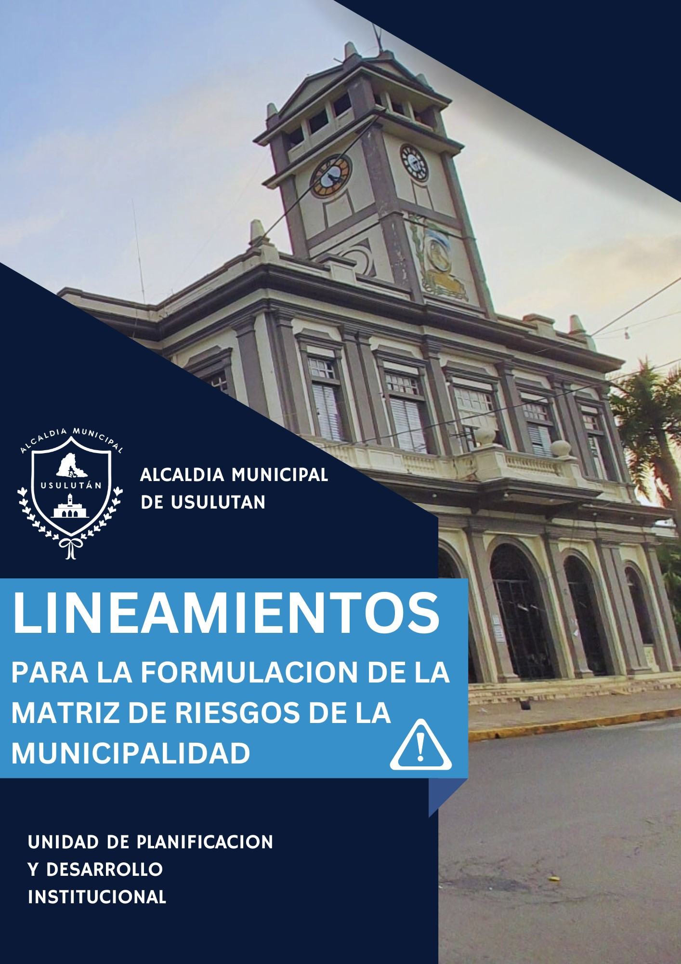
24/01/2024 |  | Presentación al Concejo del Plan Operativo Anual 2024 (POA 2024) (Aprobado mediante acuerdo XII, Acta de fecha 24/01/2024 | 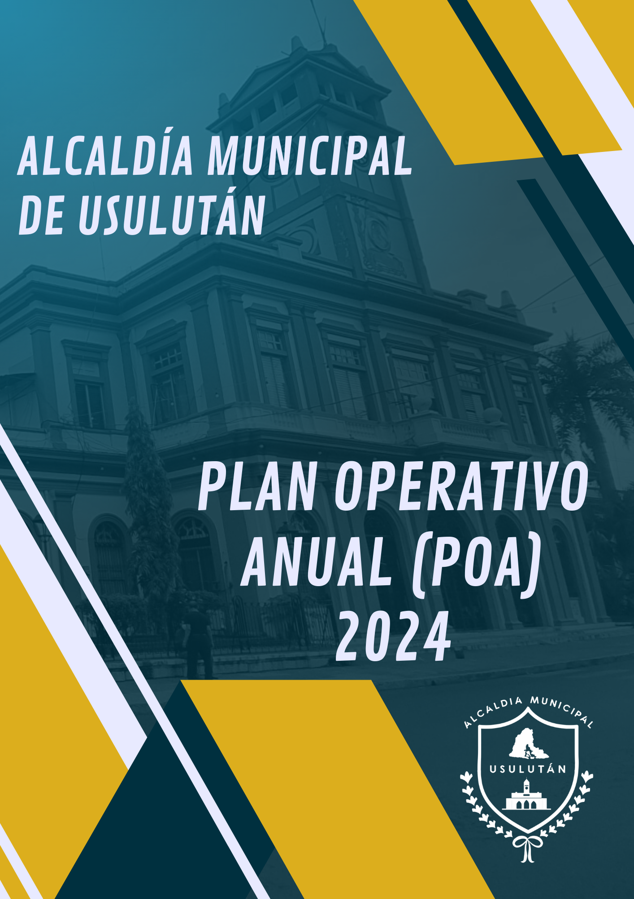

FECHA |  | DESCRIPCIÓN | FOTOGRAFÍAS
01/02/2023 |  | Reunión con las diferentes jefaturas para socializar las nuevas NTCI de aplicación General para las municipalidades y los Lineamientos para la formulación de la Matriz de riesgos de la municipalidad. | 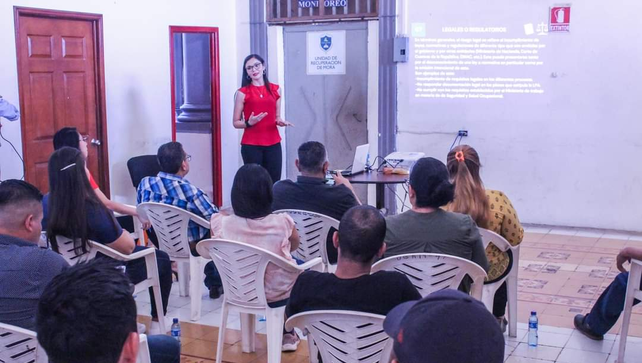  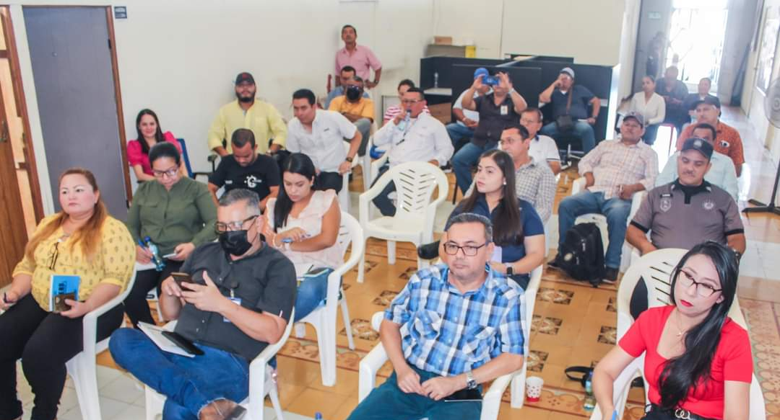
08/02/2023 |  | Apoyo a la Comisión de Rendición de Cuentas de la Municipalidad, en la coordinación y formulación del informe. | 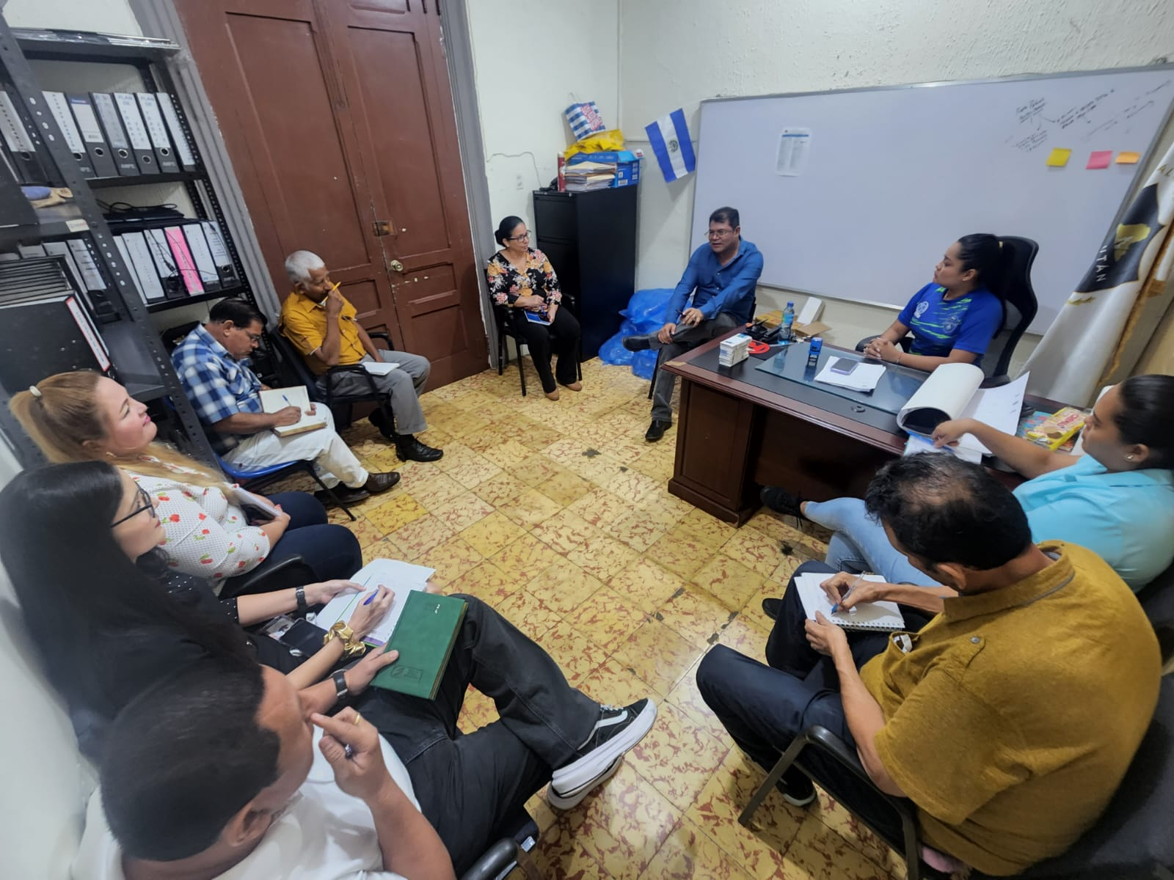  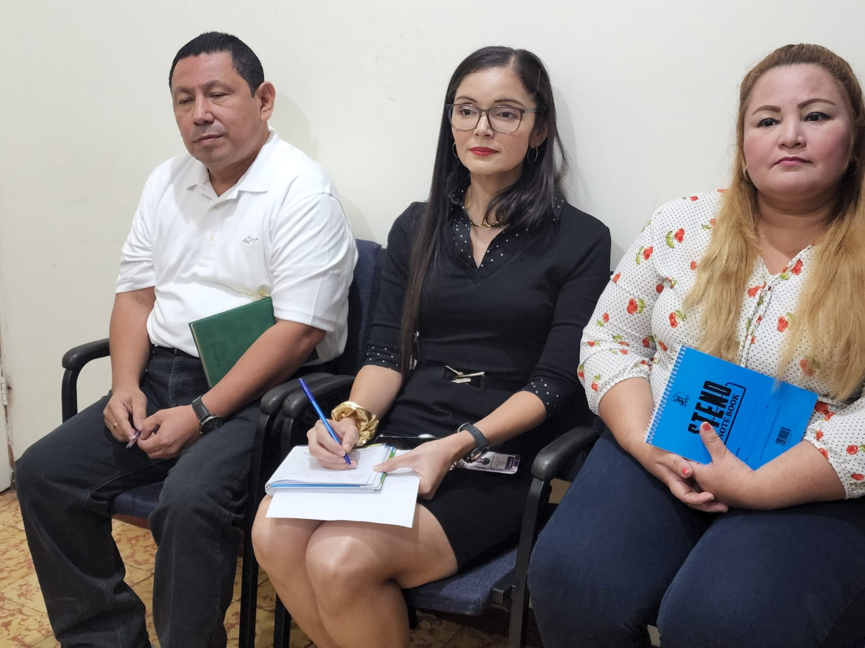
15/02/2023 |  | Segunda Reunión de la Comisión de Rendición de Cuentas. | 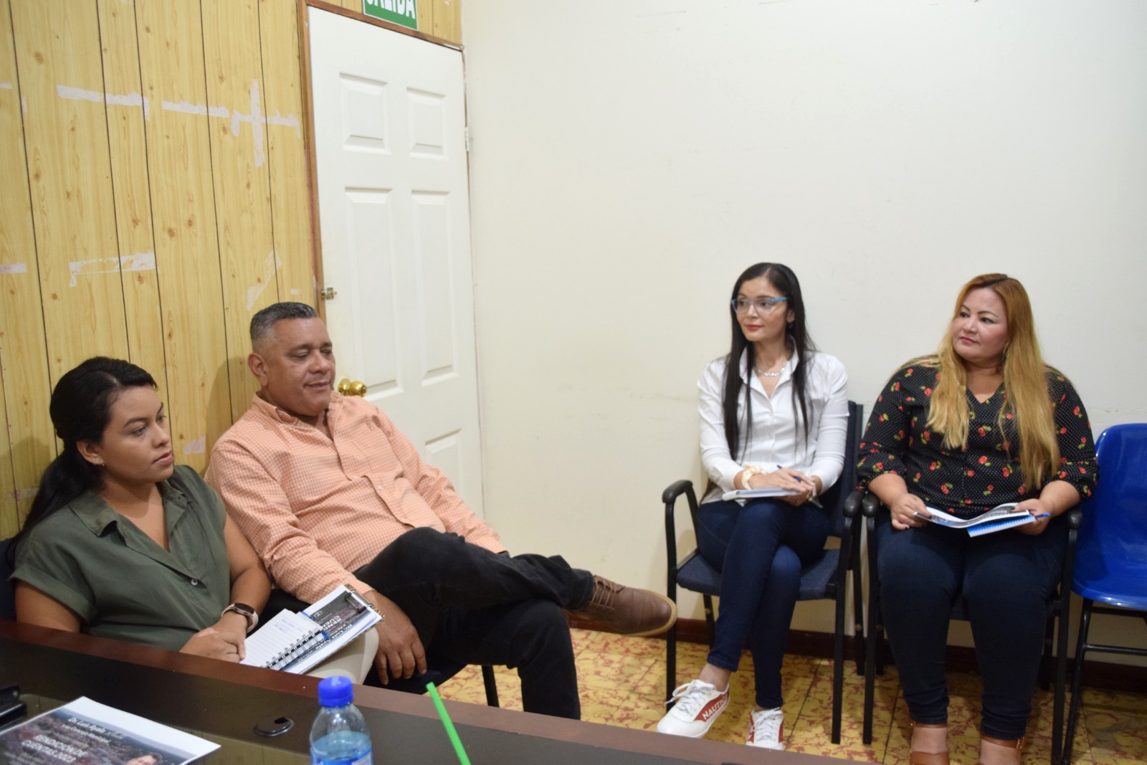  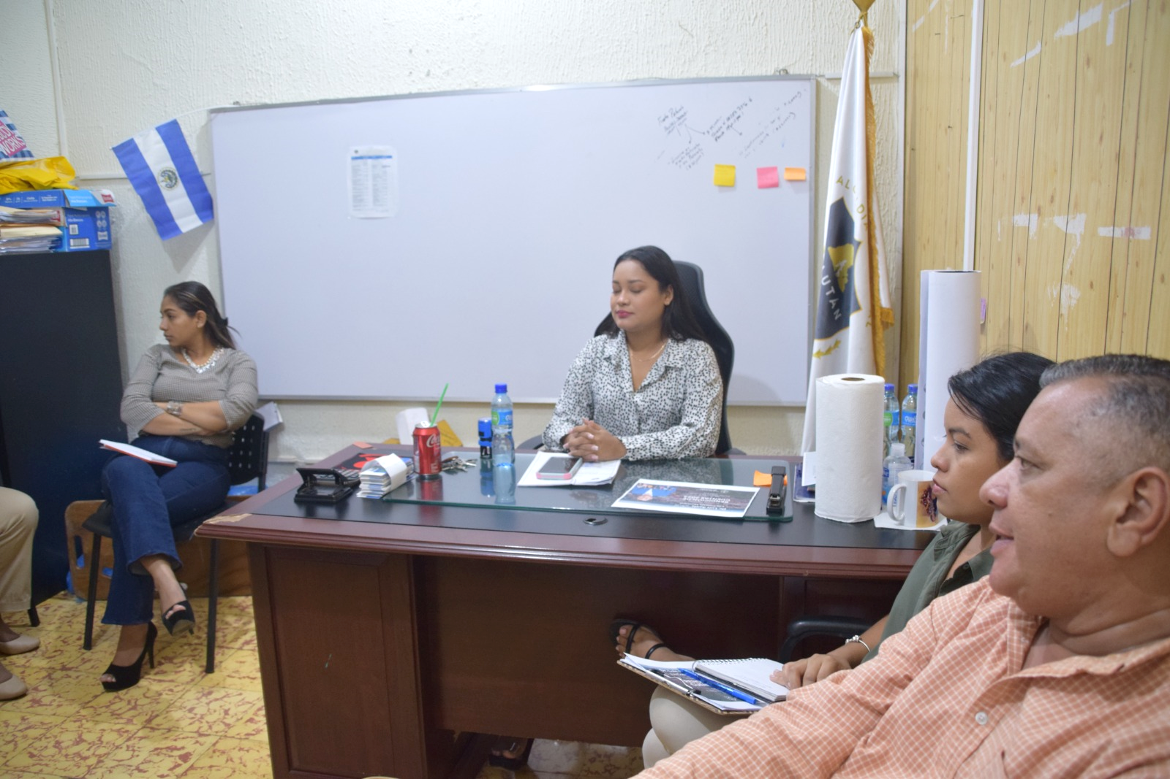
21/02/2024 |  | Aprobación del informe de rendición de cuentas por el Concejo Municipal en el Acta Ocho, acuerdo XVII de fecha 21 de febrero de 2024. | 

FECHA |  | DESCRIPCIÓN | FOTOGRAFÍAS
04/03/2024 |  | Reunión de la Comisión de rendición de cuentas para preparar detalles previos al evento del 07 de marzo | 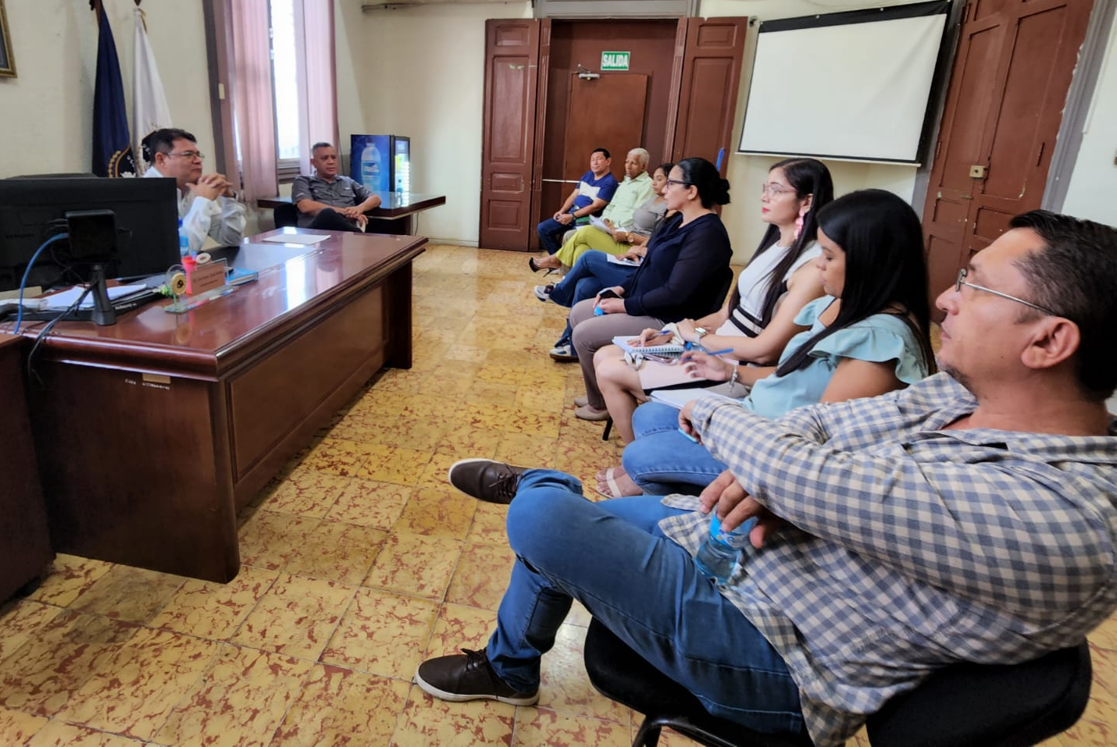
14/03/2024 |  | Aprobación de la Matriz de Riesgos 2024 presentada al Concejo Municipal., en el Acta doce, Acuerdo XIII de fecha 14/03/2023. | 
18/03/2024 |  | Reunión de la Comisión de Formulación del Plan Estratégico Institucional 2024-2027 (PEI). | 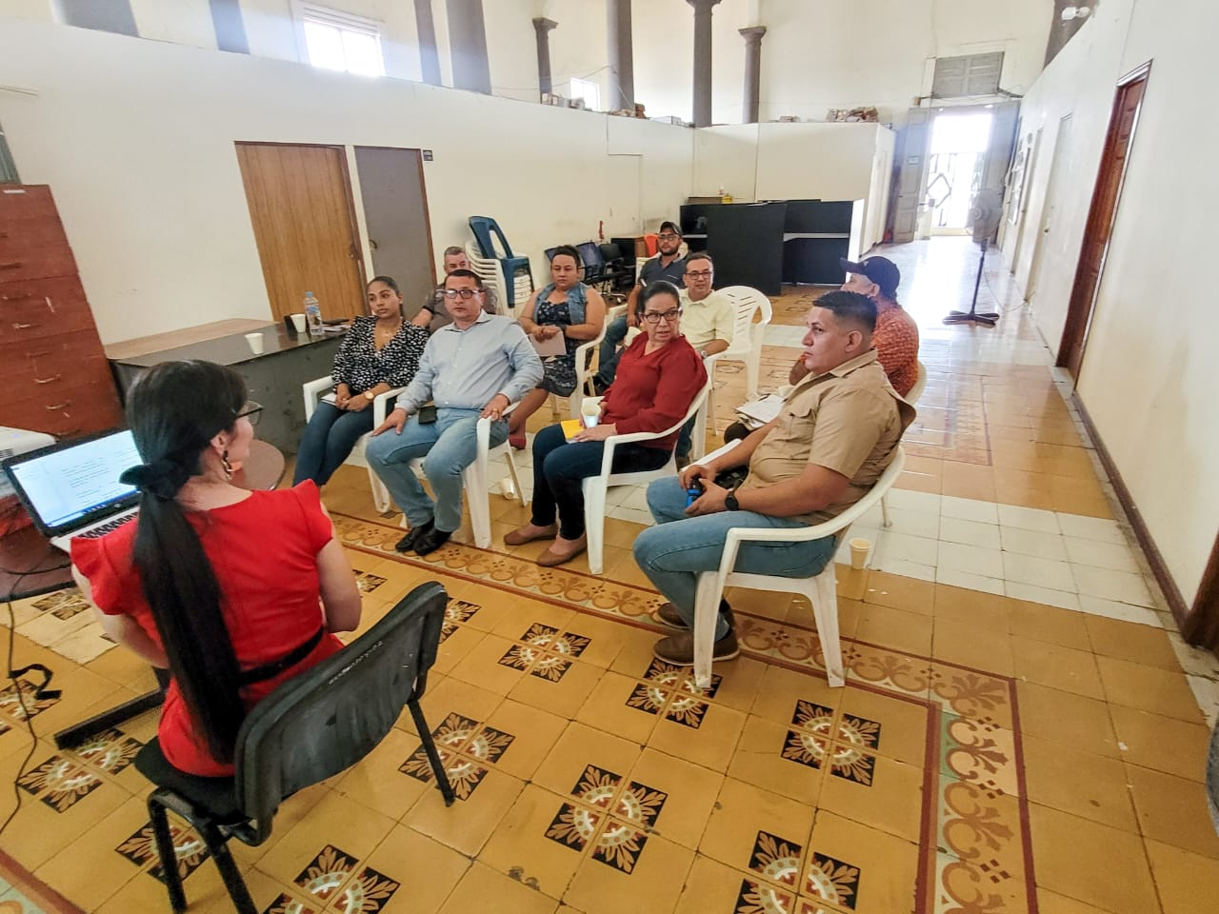  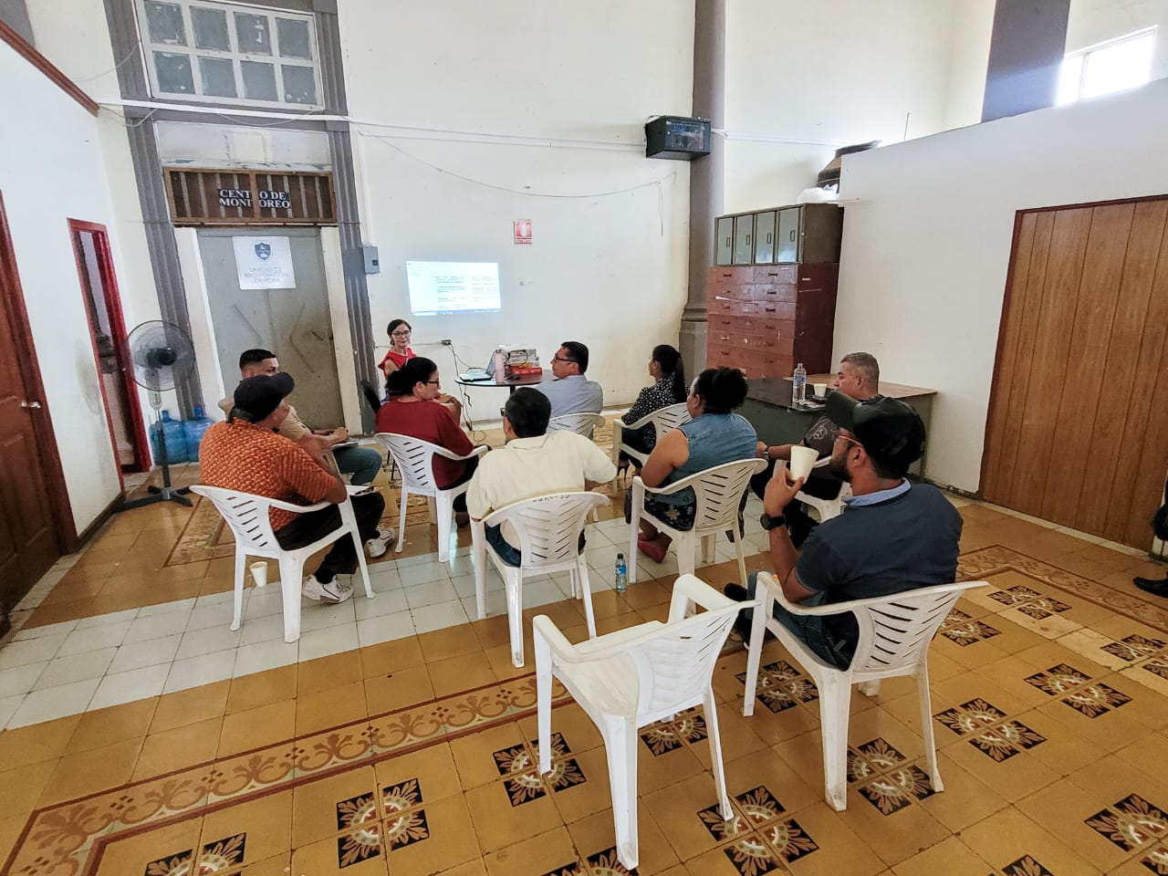

FECHA |  | DESCRIPCIÓN | FOTOGRAFÍAS
17/04/2024 |  | Reunión de la Comisión de Formulación del Plan Estratégico Institucional 2024-2027 | 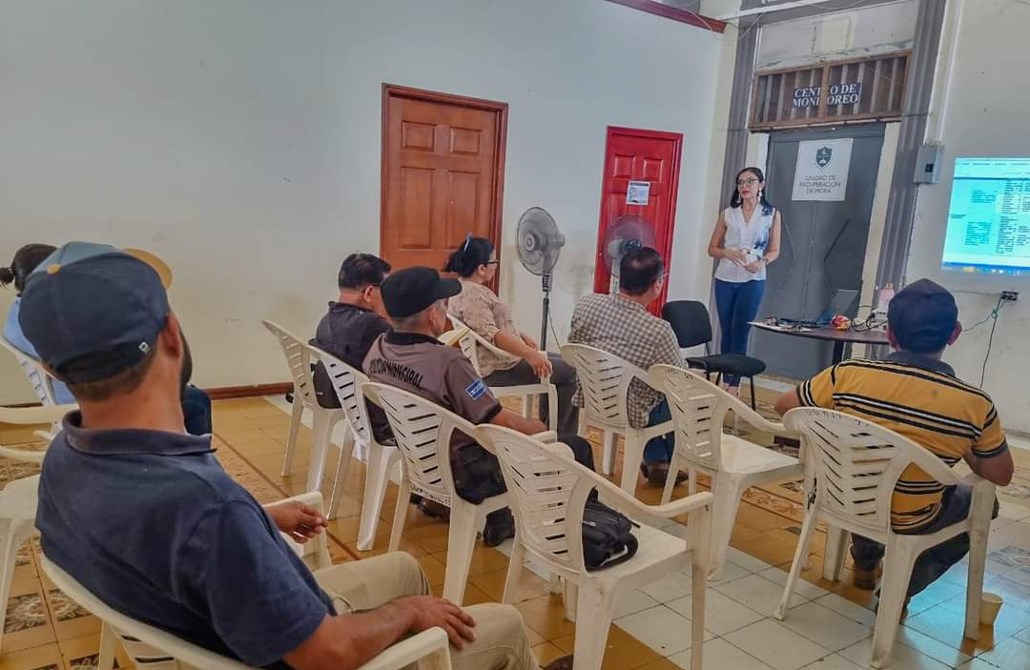  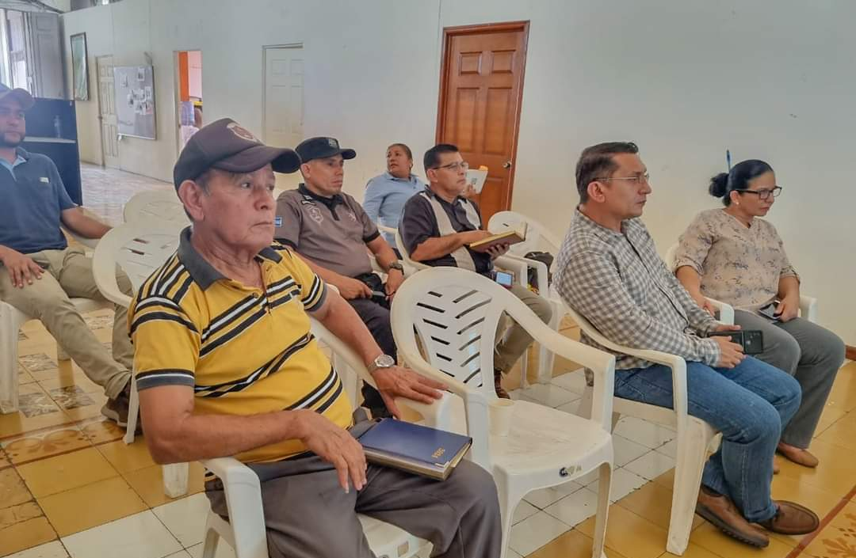

FECHA |  | DESCRIPCIÓN | FOTOGRAFÍAS
01/05/2024 |  | Aprobación del Reglamento para la Administración del Fondo Circulante de Monto Fijo de la Municipalidad de Usulután Este. Acta Uno, Acuerdo XIV de fecha 01 de mayo de 2024. | 

FECHA |  | DESCRIPCIÓN | FOTOGRAFÍAS
06/06/2024 |  | Aprobación del Reglamento para la Administración del Fondo Circulante de Caja Chica de los Distritos de la Municipalidad. Acta Cinco, Acuerdo XL de fecha 06/06/2024. | 

FECHA |  | DESCRIPCIÓN | FOTOGRAFÍAS
04/07/2024 |  | Socialización con los encargados de los Fondos de Cajas Chica de los distritos del reglamento aprobado. | 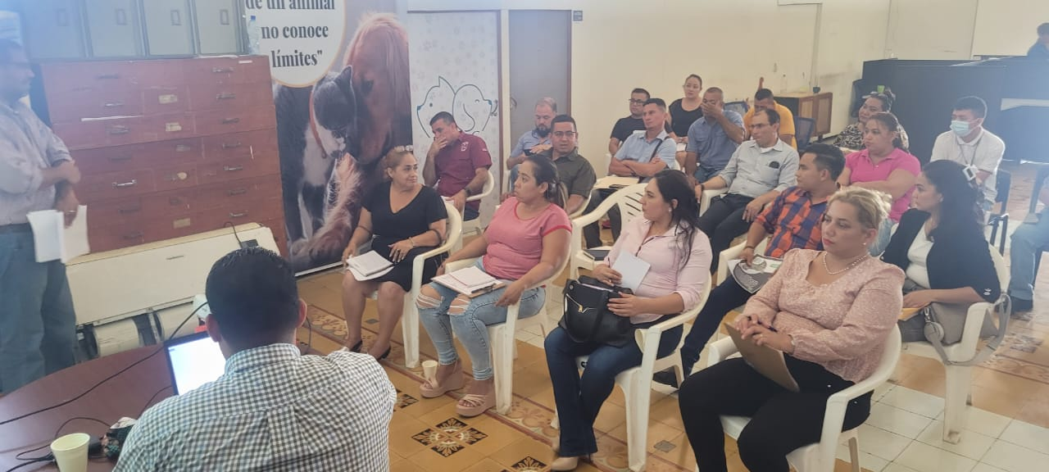  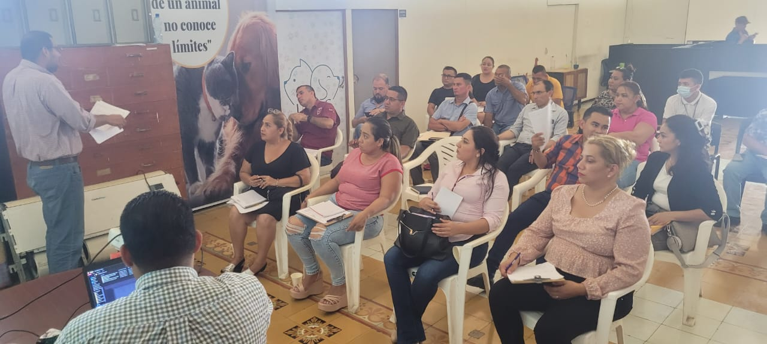
16/07/2024 |  | Aprobación del Manual para el Manejo y Control de Bienes de la Municipalidad de Usulután Este. Acta Doce Acuerdo XXX de fecha 16/07/2024. | 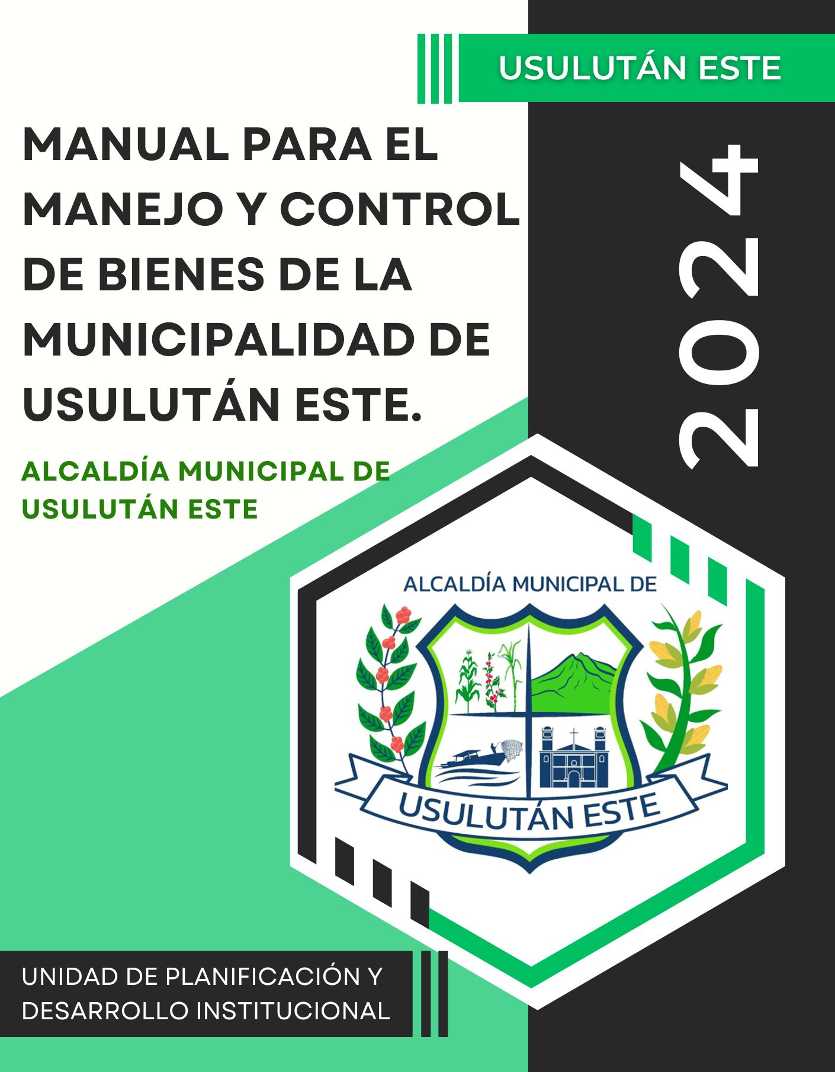

FECHA |  | DESCRIPCIÓN | FOTOGRAFÍAS
12/08/2024 |  | Reunión con la Comisión a cargo de la actualización del Reglamento Interno de Trabajo para los 10 distritos de la municipalidad. | 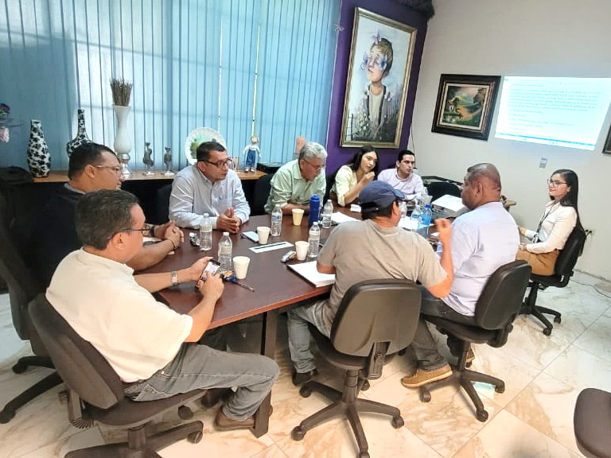  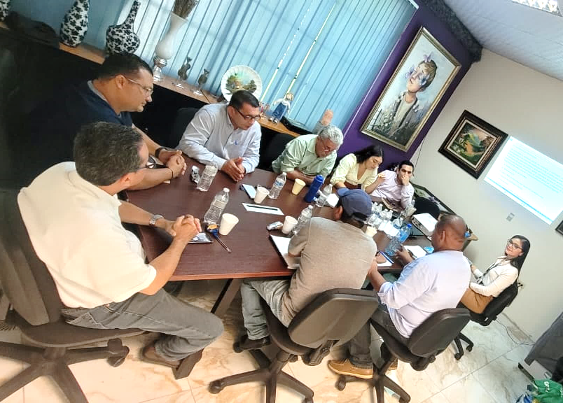
28/08/2024 |  | Tercera reunión de la Comisión a cargo de la actualización del Reglamento Interno de Trabajo para los 10 distritos de la municipalidad. | 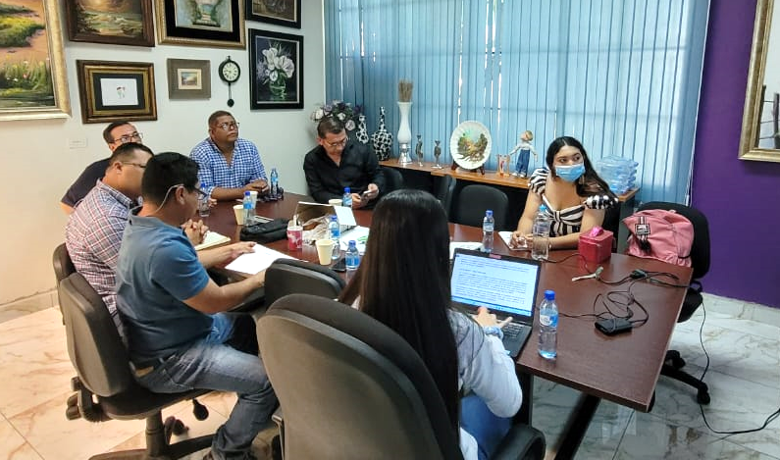  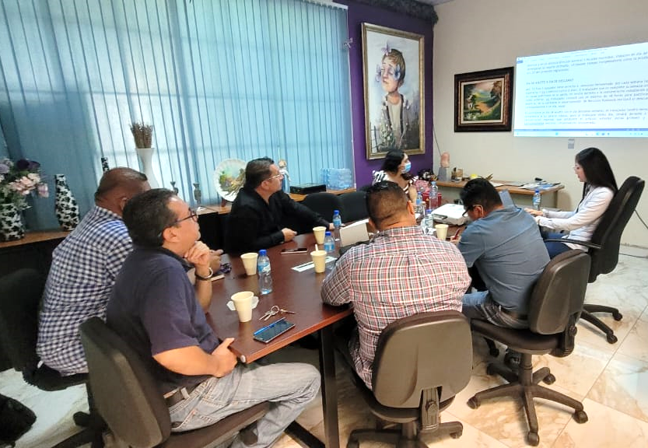

FECHA |  | DESCRIPCIÓN | FOTOGRAFÍAS
27/09/2024 |  | Socialización del Reglamento para la Administración del Fondo Circulante de la Unidad de Mercados con personal de Servicios Municipales, Auditoria Interna y de la Unidad de Mercados | 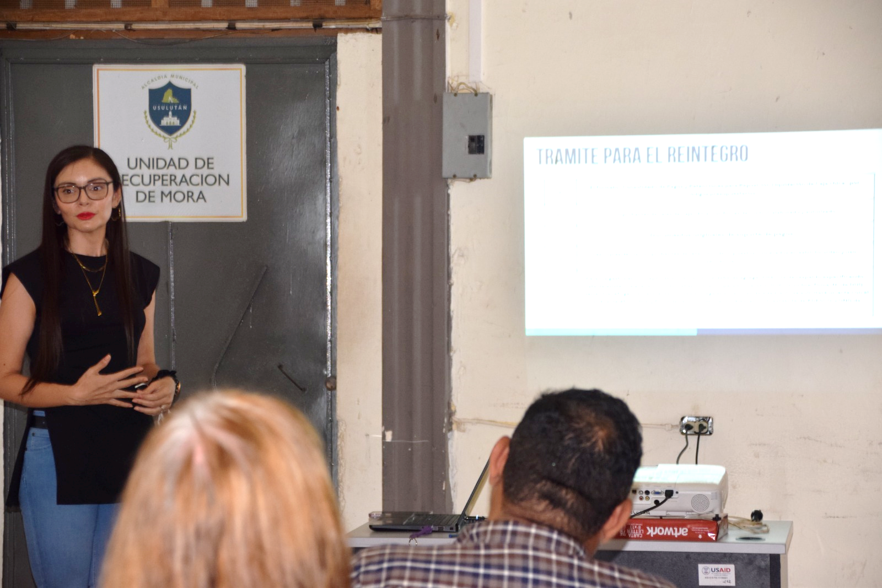  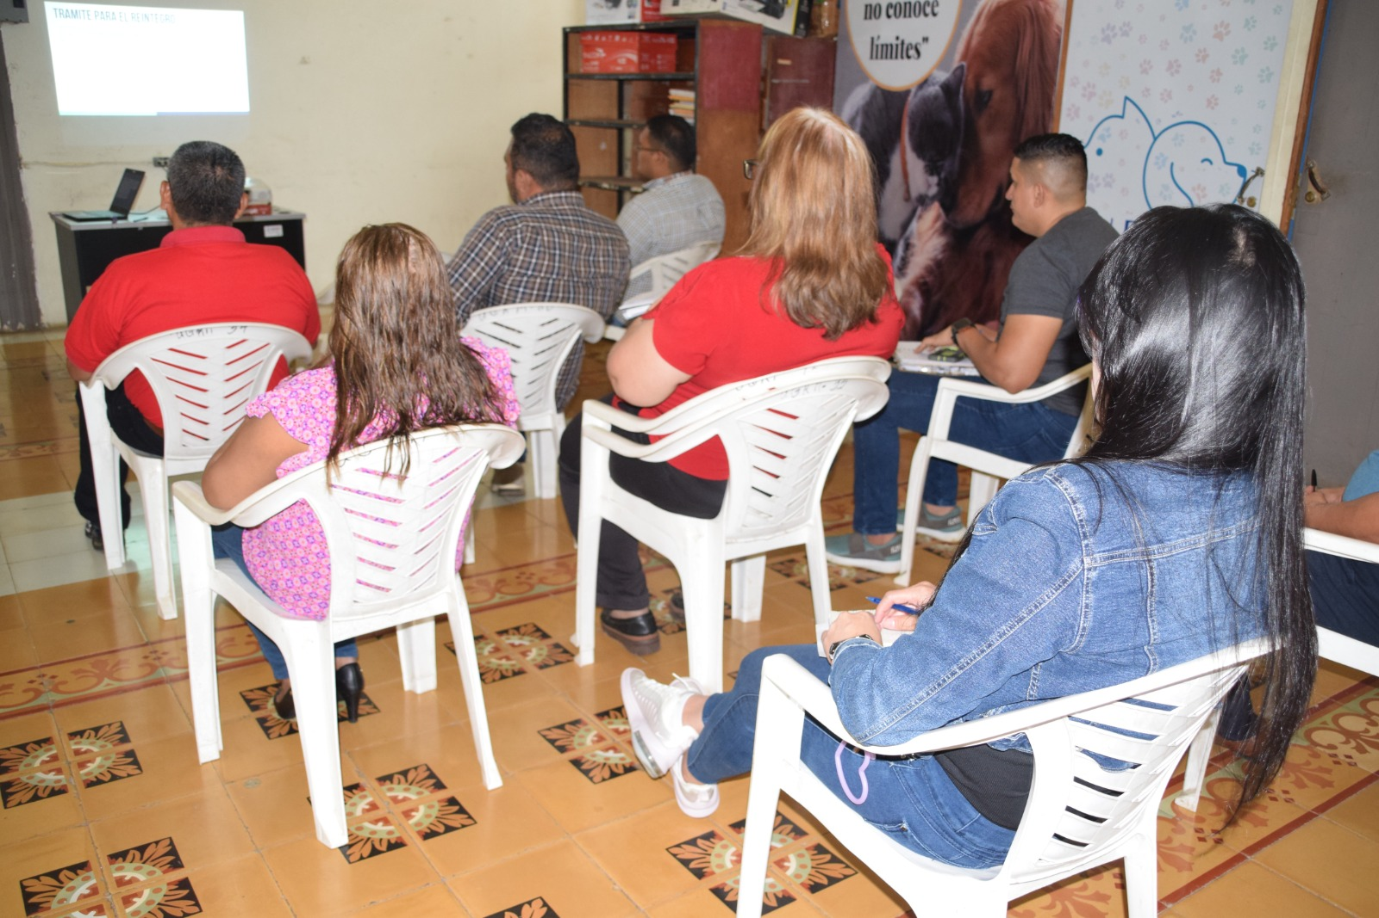

FECHA |  | DESCRIPCIÓN | FOTOGRAFÍAS
24/10/2024 |  | Aprobación del Plan Estratégico Institucional 2024-2027 , Acta 25, Acuerdo XX de fecha: 24/10/2024 | 

FECHA |  | DESCRIPCIÓN | FOTOGRAFÍAS
 |  | Reunión con los encargados de Caja Chica de la municipalidad para socializar el reglamento de Viáticos. | 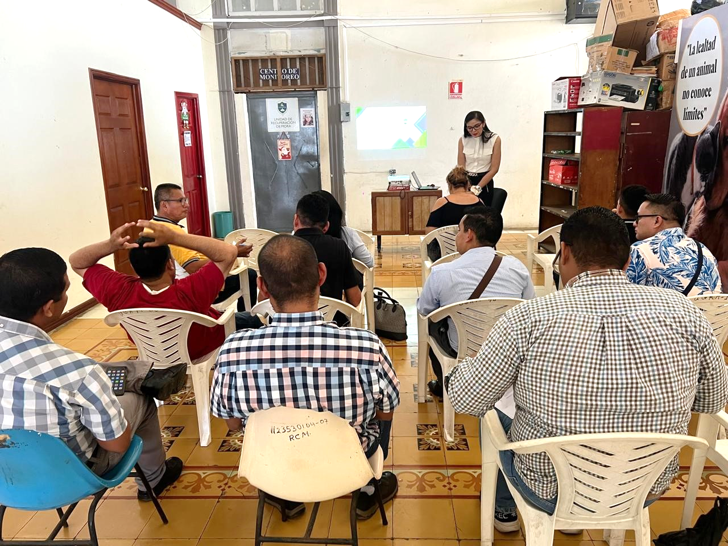  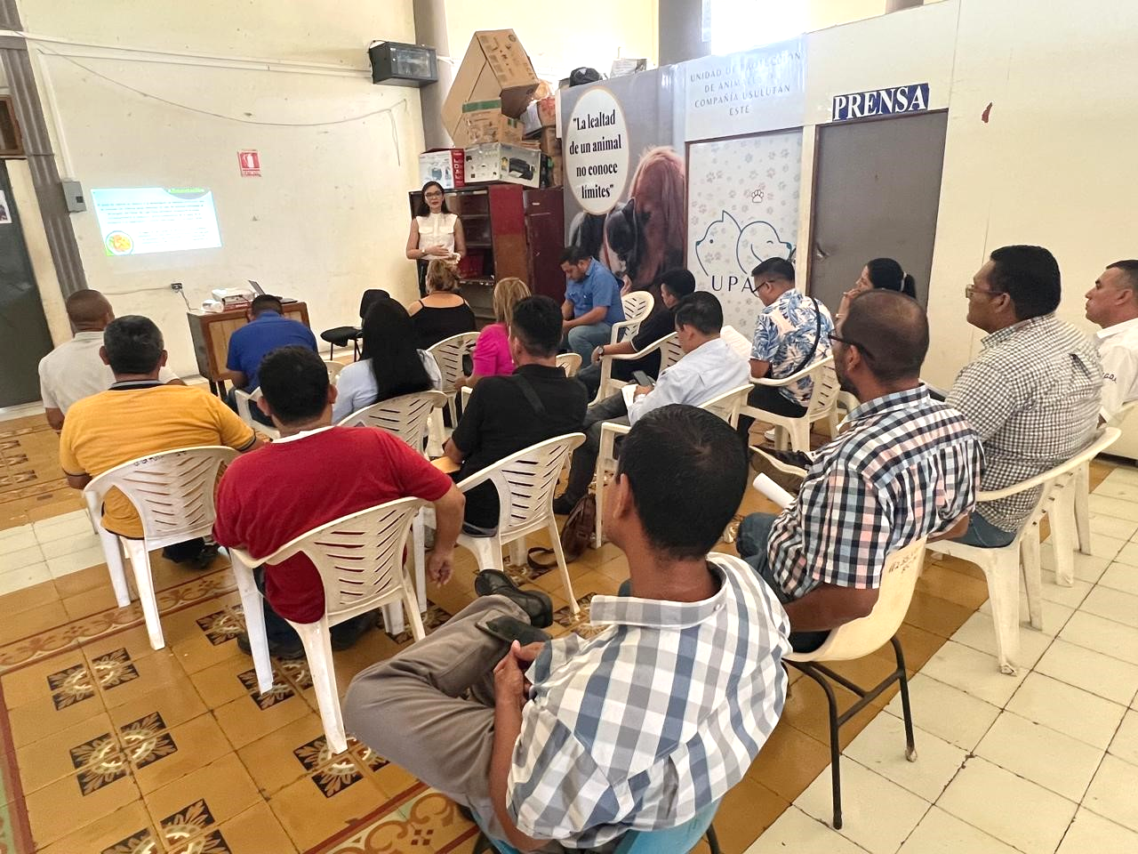

FECHA |  | DESCRIPCIÓN | FOTOGRAFÍAS
16/12/2024 |  | Aprobación de Manual Regulador del Sistema Retributivo Salarial , Acta 31 acuerdo XXI de fecha 16/12/2024 | 